Министерство образования и науки Российской Федерации

Севастопольский государственный университет

Кафедра ИС

Отчет

По дисциплине: “Методы и средства проектирования информационных систем”

Лабораторная работа №2

“Исследование и функциональное моделирование процессов при помощи методологии IDEF0 с использованием CASE-средства поддержки методологии функционального моделирования процессов”

Выполнил:

ст.гр. ИС/б-17-2

Волобуев Ю.С.

Проверил:

Гончаренко Д.Г.

Севастополь

2020

1 ЦЕЛЬ РАБОТЫ

- осуществить исследование и функциональное моделирование процессов при помощи IDEF0-диаграмм.

- осуществить выбор и применение инструментального средства функционального моделирования процессов (IDEF0 диаграммы).

2 ПОСТАНОВКА ЗАДАЧИ

В соответствии с вариантом предметной области и результатами лабораторной работы №1 выполнить построение IDEF0-диаграммы при помощи CASE-средств: Ramus Educational и CA ERwin Data Modeler Community Edition.

3 ХОД РАБОТЫ

Таблица 1 – Процессы диаграммы А0

|  |  |  |  |  |  |
| --- | --- | --- | --- | --- | --- |
| Шифр | Название процесса | Входные данные | Управляющие данные | Механизм | Результат процесса |
| А0 | Предоставлять услуги ЖКХ | Показания, оплата, запрос показаний и запрос задолженностей | Стоимость ресурсов и общий уровень потребления | Потребитель, диспетчер и работник ЖКХ | Информация о показаниях, информация о задолженностях и счёт на оплату |

Таблица 2 – Декомпозиция процесса А0

|  |  |  |  |  |  |
| --- | --- | --- | --- | --- | --- |
| Шифр | Название процесса | Входные данные | Управляющие данные | Механизм | Результат процесса |
| А1 | Снимать показания | Показания |  | Потребитель и работник ЖКХ | Принятые показания |
| А2 | Рассчитывать и принимать оплату | Принятые показания и оплата | Стоимость ресурсов и общий уровень потребления | Потребитель и диспетчер ЖКХ | Счёт на оплату и задолженность |
| А3 | Информировать | Задолженность, принятые показания, запрос задолженностей и показаний |  | Потребитель | Информация о показаниях и задолженностях |

Таблица 3 – Декомпозиция процесса А2

|  |  |  |  |  |  |
| --- | --- | --- | --- | --- | --- |
| Шифр | Название процесса | Входные данные | Управляющие данные | Механизм | Результат процесса |
| А21 | Рассчитывать | Принятые показания | Стоимость ресурсов и общий уровень потребления | Потребитель | Счёт на оплату |
| А22 | Принимать оплату | Объём потребления и оплата |  | Потребитель и диспетчер ЖКХ | Задолженность |



Рисунок 1 – Диаграмма дерева узлов

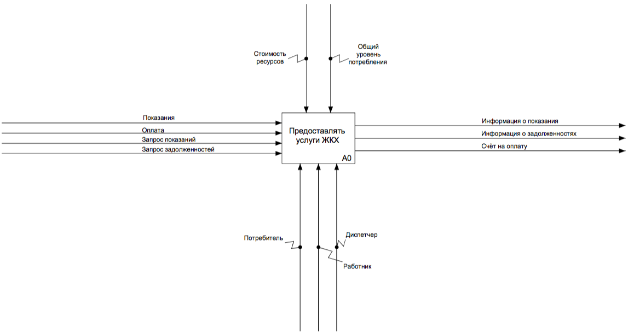

Рисунок 2 – Диаграмма А0

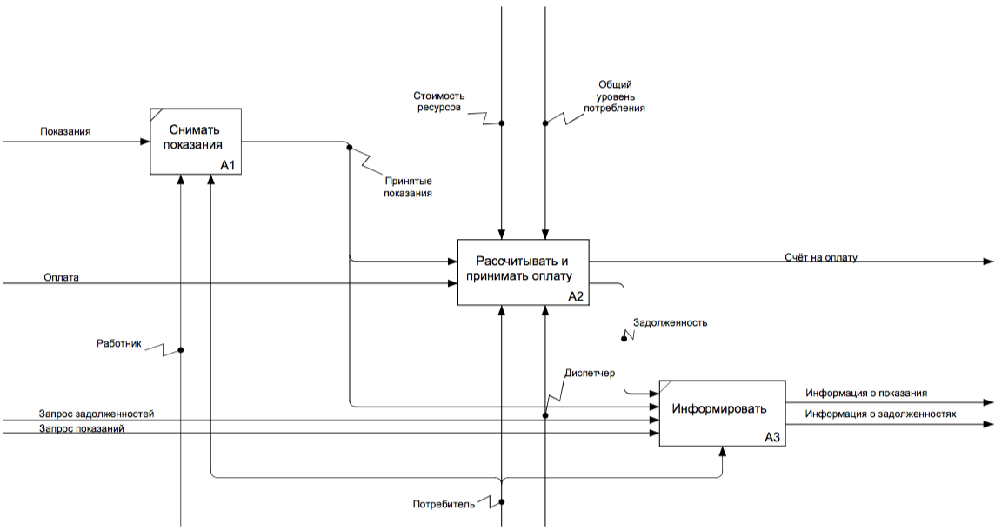

Рисунок 3 – Диаграмма декомпозиции А0

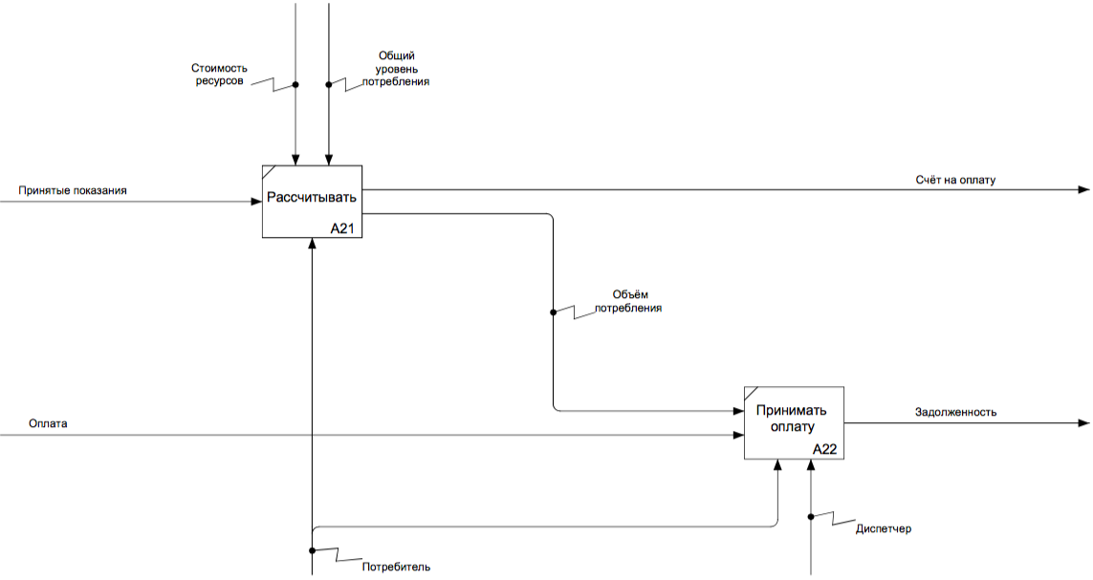

Рисунок 4 – Диаграмма декомпозиции процесса А2

ВЫВОДЫ

В ходе выполнения лабораторной работы было осуществлено исследование и функциональное моделирование процессов при помощи IDEF0-диаграмм. Осуществлен выбор и применение инструментального средства функционального моделирования процессов (IDEF0 диаграммы).